1. Дайте определение – Что такое дефект (ошибка, баг)?

Баг (bug) — это отклонение фактического результата (actual result) от ожидаемого результата (expected result).

2. Что означают термины Severity и Priority?

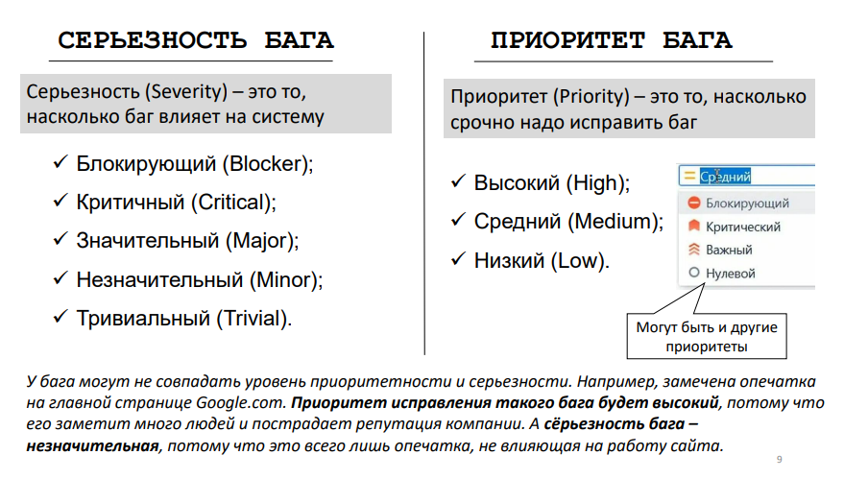

3. Какие цели решает баг репорт?

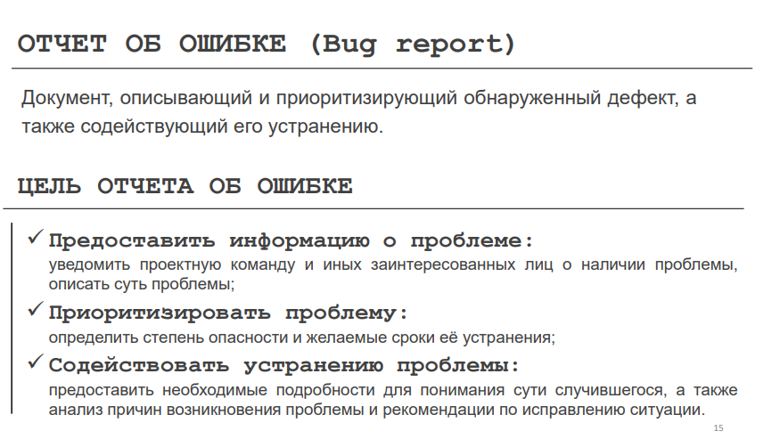

4. На какие вопросы должно отвечать название бег-репорта (Summary)?

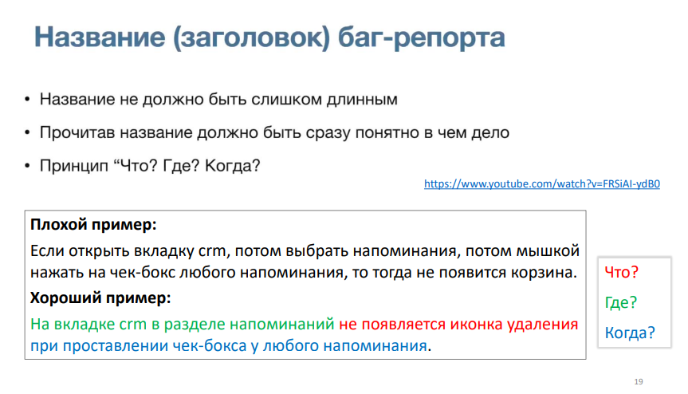

5. Что означает термин «локализация» бага?



6. Где взять информацию для заполнения ожидаемого результата?

